Piezoelectricidad

Para generar una señal de salida útil, los sensores se basan en el efecto piezoeléctrico. ("Piezo" es un término griego que significa "apretar".) Cuando los elementos piezoeléctricos están tensas por una fuerza externa, la carga eléctrica se acumula en las  superficies desplazadas opuestas. La Figura 1 ilustra el desplazamiento de la carga eléctrica debido a la desviación de la red en un cristal de cuarzo natural piezoeléctrico. Los círculos más grandes representan átomos de silicio, mientras que los más pequeños representan oxígeno. Cuarzo cristalino, ya sea en su estado natural o de alta calidad, forma reprocesado, es uno de los materiales más sensibles y estable piezoeléctrico.

[](http://lh6.ggpht.com/-rW9JwGef7wA/Tk_MIw_LtpI/AAAAAAAADbk/02YxuqenSZA/s1600-h/image%25255B3%25255D.png)

Además de los cristales de cuarzo, PCB, también utiliza el hombre, policristalino, piezocerámicas. Estos materiales, que son obligados a convertirse en piezoeléctricos por la aplicación de un campo eléctrico de gran tamaño, produce una salida de carga extremadamente alta. Esta característica es ideal para aplicaciones con sistemas de medición del ruido. Otras de las ventajas / desventajas se muestran en la Tabla 1, donde se muestra una comparación de cada material piezoeléctrico.

[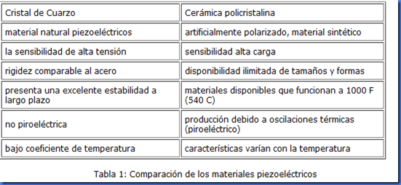](http://lh3.ggpht.com/-XuUFg9J_Whg/Tk_MMusRPGI/AAAAAAAADbs/jSmk_14IvmM/s1600-h/image%25255B7%25255D.png)

Diferentes tamaños y formas de los materiales piezoeléctricos se pueden utilizar en sensores piezoeléctricos. Actuando como verdaderos resortes de precisión, las configuraciones de elementos diferentes se muestra en la Figura 2, ofrecen varias ventajas y desventajas. (El rojo representa los cristales piezoeléctricos, mientras que las flechas indican cómo el material se destaca. Los Acelerómetros suelen tener una masa sísmica, que está representada por el color gris. Una descripción más completa de las estructuras de sensor, se da en la siguiente sección.) La compresión características de diseño de alta rigidez, por lo que es útil para la aplicación de la presión de alta frecuencia y sensores de fuerza. Su desventaja es, que es algo sensible a las oscilaciones térmicas. La simplicidad del diseño a la flexión se ve compensado por su estrecho rango de frecuencias y capacidad de supervivencia de sobrecarga bajo. La configuración de corte se suele utilizar en los acelerómetros, ya que ofrece una mezcla bien equilibrada de la amplia gama de frecuencias, baja sensibilidad fuera de eje, baja sensibilidad a la cepa de base y una baja sensibilidad a la potencia térmica.